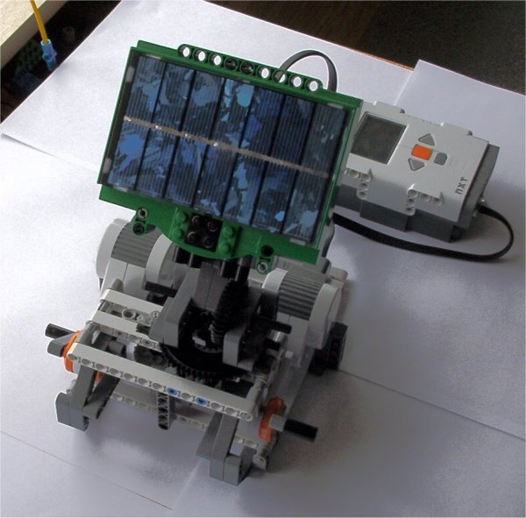
HCC PCgg: werkgroep Practical Electronics
Z.E.H. Otten
E-mail: z.otten@hccnet.nl
Website : http://www.pcgg.nl , http://www.zenot.nl

Een heliostaat is een apparaat om objecten aan de sterrenhemel te volgen. Hierdoor ben je in staat om altijd een maximale hoeveelheid zonlicht op te vangen, een fotoserie te maken van een bewegende planeet of een satelliet op te sporen voor een optimale (schotel)ontvangst.
Zonnebaan model
Als voorbeeld is het volgen van de zon gekozen. Een rekenmodel bepaalt de zonpositie als functie van tijd en plaats op onze aardbol (R. Walraven: Solar Energy, Vol.20, 1978). Het resultaat van de berekening geeft de hoogte van de zon (declinatie) en de plaats van de zon in het horizontale vlak (azimuth). Deze twee waarden worden via een bluetooth verbinding van de computer naar de heliostaat gestuurd, die vervolgens deze positie inneemt.

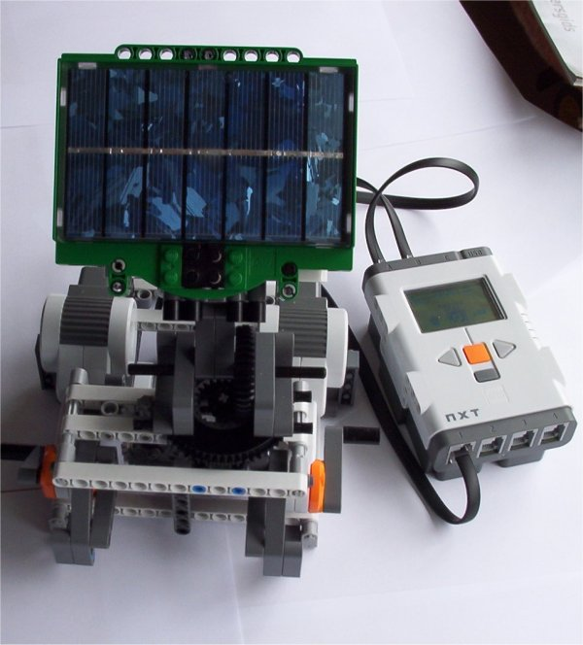
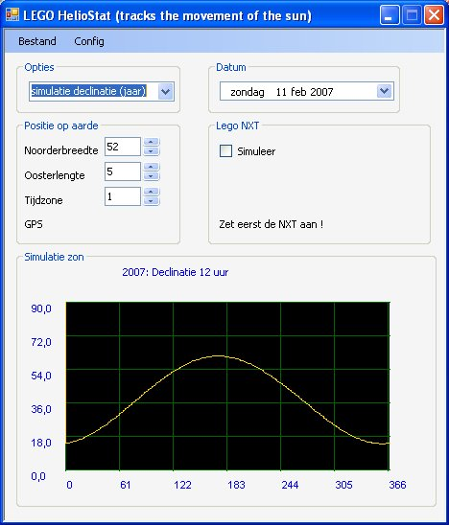
Lego levert zelf een zeer fraaie programmeeromgeving. Het nadeel van deze omgeving is echter dat het te programmeren rekenwerk niet echt prettig is te realiseren in deze omgeving. Daarom is gekozen voor een omgeving waarin makkelijk kan worden gerekend, namelijk Visual Basic 2005. Deze software is gratis te downloaden bij Microsoft.

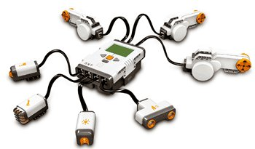
De heliostaat is gebouwd met componenten van de nieuwe Lego Mindstorms NXT. Twee motoren zorgen voor respectievelijk de beweging in horizontale en verticale vlak. In dit voorbeeld is een (lego) zonnepaneel geplaatst voor het opvangen van zonlicht. Het zonlicht wordt omgezet in elektriciteit. Er is een eindschakelaar geplaatst om de uiterste positie van de heliostaat vast te kunnen stellen.
De heliostaat is verbonden met de Lego Mindstorms microcontroller. Deze stuurt de motoren aan en zorgt voor de bewaking van de eindschakelaar. De microcontroller verzorgt ook de bluetooth verbinding met de computer, waarop het rekenmodel draait.

